Simulação computacional da erosão hidráulica na calha direita do vertedouro da Usina Hidroelétrica de Itaipu

Fabrício Michel Denes (Outros-Unioeste), Pétterson Vinícius Pramiu, Ricardo Lessa Azevedo, Rogério Luis Rizzi(Orientador), e-mail: rogeriorizzi@hotmail.com

Universidade Estadual do Oeste do Paraná/Centro de Ciências Exatas e Tecnológicas/Cascavel, PR

Grande área e área: Engenharias - Engenharia Civil

Palavras-chave: SPH. Volumes finitos. Rugosidade.

Resumo

Este trabalho apresenta os resultados preliminares de atividades de simulação computacional empregando o software Ansys Fluent (ANSYS, 2013) à erosão hidráulica na calha direita do vertedouro da Usina Hidroelétrica de Itaipu. Estas atividades foram realizadas durante o desenvolvimento do projeto denominado “Simulação de efeitos erosivos no vertedouro da barragem de Itaipu”, realizado em parceria com o CEASB/PTI e Unioeste. Para a simulação da erosão na calha foi gerado um modelo computacional simplificado para a geometria em escala real da calha direita do vertedouro, e outra modelagem muito mais simplificada representado apenas uma região de 2x1m de das uma laje da calha. Nesta última abordagem a superfície da região foi modelada considerando uma textura composta de picos e vales aleatórios, visando inserir uma rugosidade superficial na calha do vertedouro. Os resultados indicam que rugosidade tem relevante importância na acurada representação do desgaste superficial em concreto.

Introdução

Quando um fluido em movimento, contendo partículas em suspensão atua sobre superfícies de concreto, as ações de colisão, escorregamento ou rolagem das partículas podem provocar um desgaste superficial do concreto. A intensidade da erosão depende da porosidade e resistência do concreto, e da quantidade, tamanho, forma, massa específica, dureza e velocidade das partículas em movimento. Do processo de erosão decorre a degradação constante da superfície da estrutura, o que pode levar, se não corrigida periodicamente, a sérios problemas como o comprometimento da estabilidade da arquitetura.
Uma abordagem contemporânea utilizada na previsão do desgaste abrasivo-erosivo é o emprego de simulações computacionais, que buscam avaliar diferentes condições de operação através do emprego de modelos matemáticos e métodos numéricos, que são implementados em sofisticados Sistemas computacionais que provêm suporte avançado ao pré-processamento e pós-processamento.
Os atuais modelos computacionais já implementados e disponíveis no software Ansys Fluent foram desenvolvidos para o estudo e análise de materiais dúcteis homogêneos como, por exemplo, aço, alumínio, cobre, entre outros. Porém, estudo adequado e sistemático do desgaste abrasivo-erosivo em estruturas de concreto, um material considerado quase-frágil, (Mehta, Monteiro, 2013) requer a disponibilização de modelagens e de modelos apropriados a esse tipo de material, o que ainda não está totalmente presente no software utilizado. Não obstante essa limitação, o presente trabalho apresenta resultados de algumas investigações preliminares quando da utilização da simulação computacional aplicada ao problema em questão.

Materiais e Métodos

As simulações da erosão hídrica no vertedouro foram divididas em duas etapas. A primeira constituiu-se na modelagem simplificada da calha direita em escala real, usando uma malha tetraédrica com 428.338 elementos. Simulações do fluxo d'água neste modelo utilizaram o método de volumes finitos e o método de fase discreta (DPM em inglês) para simulação da erosão causada por partículas erosivas. Para modelagem da calha foi empregado um concreto numérico (fictício), com densidade próxima à do concreto comum, e, para modelagem das partículas foi selecionado um material particulado com densidade semelhante à da areia (1550 kg/m³) e com diâmetro médio igual a 100µm.
Para a segunda etapa foram construídos dois modelos de um trecho da calha com tamanho de 2m de comprimento por 1m de largura, ambos com malha tetraédrica. Estes modelos diferem entre si quanto ao numero de elementos da malha tanto quanto a interface-fluido estrutura. O primeiro modelo, cuja interface fluido-estrutura foi modelada de modo a simular uma superfície lisa, tem sua malha composta por aproximadamente 500 mil elementos. Já no segundo modelo foram adicionados, na interface fluido-estrutura, picos e vales com tamanho variando entre 0 e 10mm de altura ou profundidade, distribuídos randomicamente de modo a simular a hipotética rugosidade encontrada na calha. A malha deste último modelo foi construída com aproximadamente 17 milhões de elementos. A simulação neste domínio também foi realizada com métodos de volumes finitos e DPM. Em ambas as etapas foram simuladas dois diferentes grupos de tempos de escoamento com distintos passos de tempos, totalizando sete experimentos computacionais conforme apresentado na Tabela 1.
Para as simulações computacionais realizadas foram empregados e configurados os seguintes modelos matemáticos, disponíveis no software Ansys.
- Modelo de turbulência: k-epsilon realizable, com tratamento de parede melhorado (Enhanced Wal Tratament) (ANSYS®, 2013, p. 51-56);
- Modelo multifásico; Volume of Field (VoF), com duas fases eulerianas, água e ar usando um solver implícito para canais abertos (ANSYS®, 2013, p. 475-488).
- Modelo de fase discreta (DPM) empregando interação com fase continua do tipo one-way, e uma iteração da fase discreta a cada iteração do fluxo com modelo de erosão (ANSYS®, 2013, p. 425).
- Injeção de 5kg de partículas para o modelo em escala real e 0,1kg para o modelo 2x1m.

Tabela 1: Tempo de fluxo simulado e passo de tempo para cada simulação
Tempo de fluxo  (tempo físico) | Passo de tempo para cada simulação  (time step)
5 minutos | 15 segundos  15 segundos | 60 segundo
60 minutos | 15 segundos  15 segundos | 60 segundo
48 horas | 60 minutos | 24 horas
7 dias | 60 minutos | 24 horas

Resultados e Discussão

As Figuras 1 e 2, exemplo de dois case indicados na Tabela 1, mostram as áreas com maior erosão considerando a geometria do modelo e o modelo de turbulência empregado, bem como a taxa de desgaste em kg/m².
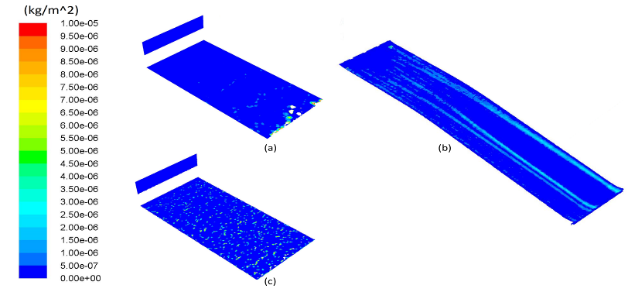
Figura 1: Erosão com rugosidade parametrizada para um tempo físico de simulação de 60 min, com time step de 15s.
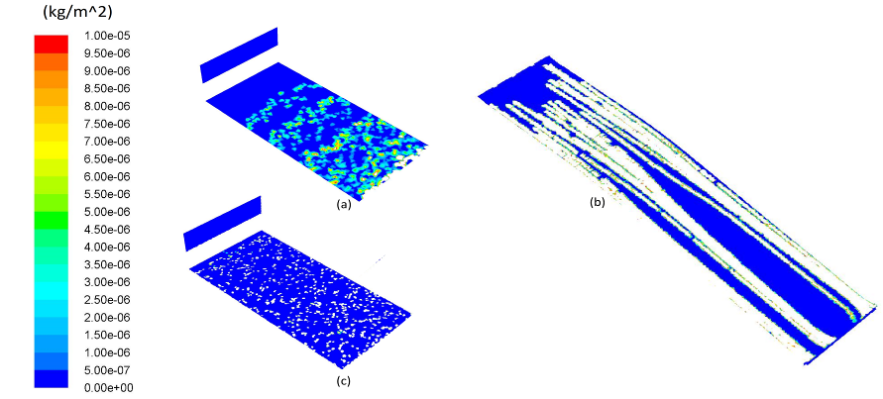
Figura 2: Erosão modelada com rugosidade geométrica para tempo físico de simulação 7 dias, com time step de 60min.

Nas Figuras 1 e 2 pode-se comparar as efeitos de erosão para passos de tempo de 60s e 60min e tempos físicos de fluxo simulados de 60min e 7 dias respectivamente, para geometrias sem rugosidade, 1a, 1b, 2a e 2b, com a geometria com rugosidade, 1c e 2c. Comparando-se a Figura 1 com a 2 pode-se notar claramente a evolução da erosão no tempo em todas as geometrias.
Em ambas as Figuras 1 e 2 verifica-se que a rugosidade apresenta grande influência na distribuição dos pontos de erosão. Comparando visualmente os resultados apresentados nas Figuras 1 e 2, mais especificamente a geometria da calha, 1b, sem rugosidade, com a geometria com rugosidade, 1c, nota-se na primeira geometria que os as partículas erosivas tendem a seguir as linhas de fluxo não, já no segundo caso a erosão ocorre primeiramente nos picos.

Conclusões

Os resultados obtidos até o presente momento, para a simulação do processo abrasivo-erosivo indicam que a modelagem geométrica da rugosidade se faz necessária para que a simulação de resultados mais próximos ao real, embora requeiram modelos computacionalmente mais complexos e muito mais custosos à sua execução. Em contrapartida, tais modelagens fornecem informações mais acuradas como, a exemplo, as depressões na superfície das lajes e as localizações e profundidade de fissuras, que são resultados necessários para que a simulação possa indicar ou sugerir regiões ou estruturas mais suscetíveis ao desgaste abrasivo-erosivo.

Agradecimentos

Ao CEASB/PTI/ITAIPU pelo financiamento do projeto e à Unioeste pela disponibilidade de espaço físico e infraestrutura.

Referências

ANSYS® (2013). ANSYS Fluent Theory Guide 16. Help system. ANSYS Inc. Canonsburg. PA. 780 pg.

Mehta, P. K., Monteiro, P.J.M., (2013). Concrete: Microstructure, Properties, and Materials. McGraw-Hill Book Compan.

